**Агрегат дисковый навесной серии АДН «ДИСКАТОР» без регулировки угла атаки дисков**

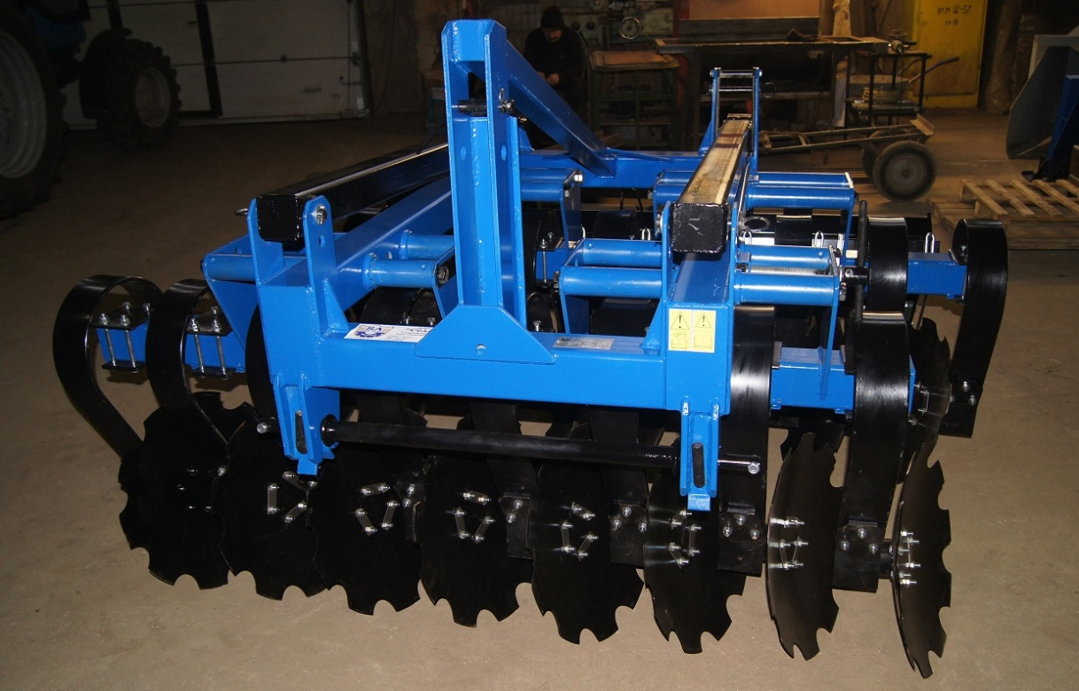

**Агрегат АДН «ДИСКАТОР»** применяется в составе комплекса машин в системе основной и предпосевной обработки почвы по энерго- и ресурсосберегающим технологиям под зерновые, технические и кормовые культуры, а также лущения стерни, улучшения лугов и пастбищ.

Агрегаты АДН наиболее эффективны при обработке брошенных полей, полей с полеглыми зерновыми, соломой от кукурузы, а также с высокостебельными сидератами. Он гарантирует более интенсивное перемешивание почвы и растительных остатков в вышеуказанных и более тяжелых условиях.

**Отличительной конструктивной особенностью агрегатов АДН является:**

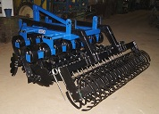1. - каждый диск установлен на индивидуальной рессорной стойке. Диск при этом выполняет роль лемеха и отвала, что способствует лучшему обороту отрезаемого пласта, его крошению, а также снижению требуемого тягового усилия трактора;

2. – модель с фиксированным углом атаки диска;

3. - рессорная стойка продлевает безаварийную работу на почвах сильно засоренных камнями, значительно снижая вероятность поломки дисков и ступиц при наезде на препятствие высотой до 150 мм;

4. - рессорная стойка, вибрируя при работе, способствует лучшему заглублению диска и его самоочистке;

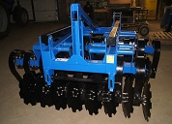5. - отсутствие в конструкции дисковых батарей с единой осью позволяет работать в условиях повышенной влажности почвы (до 40%), на полях со значительным количеством пожнивных остатков, а также на участках с любым количеством сорной растительности, при этом исключается наматывание на ось диска и забивание рядов дисков;

6. - возможность бесступенчатой регулировки взаиморасположения первой и второй дисковых секций обеспечивает сплошную обработку почвы и снижение гребнистости поверхности и подповерхностного горизонта на глубине обработки любых типов почв, а также позволяет работать с минимальным перекрытием при каждом следующем проходе;

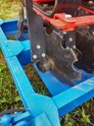7. - мульчирующий вал с пружинными полукольцами и пальцевыми граблями позволяет получать предпосевную поверхность почвы высокого качества, улучшает дробление комков и исключает:

- налипание и забивание комьями земли при работе на сильно переувлажнённых глинистых почвах;

- поломку вала на почвах сильнозасоренных камнями;

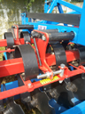- забивание растительными остатками.

Один проход агрегата эквивалентен трем проходам традиционной дисковой бороны.

За один проход агрегат производит измельчение и заделку растительных остатков предшественника и сорной растительности в почву, создает взрыхленный и выровненный слой почвы, заделывает внесенные удобрения.

Использование агрегата АДН в минимальной технологии обработки почвы позволяет повысить ее плодородие, восстановить естественный гумусный слой при существенном снижении прямых затрат на возделывание с/х культур за счет снижения требуемой численности механизаторов и расхода ГСМ (снижение расходов на ГСМ составляет 1300-1500$ на 100 га).

8. Возможность установки на агрегат высевающей приставки для посева трав и промежуточных культур (сидератов).

9. Агрегат включен в Реестр сельскохозяйственной техники для производства и переработки сельскохозяйственной продукции (свидетельство Минсельхозпрода №71-07 от 14.12.2007);

10. Агрегат прошел испытания на ГУ «Белорусская МИС» (протокол от 13.02.2007 №018Д1/2-2007).

11. Акт экспертизы происхождения товаров №1/1879-1 от 08.04.2013 (акт БелТПП о происхождении товара в Республике Беларусь).

12. Сертификат соответствия №BY/112 03.03. 042 00377.

|  |  |  |  |  |  |
| --- | --- | --- | --- | --- | --- |
| **Наименование показателя** | **Значение для марок серии АДН** | | | | |
| **АДН 2Р** | **АДН 2,5Р** | **АДН 3Р** | **АДН 3,5Р** | **АДН 4Р** |
| Тип агрегата | Навесной | | | | |
| Рабочая ширина захвата, м. | 2,0 | 2,5 | 3,0 | 3,5 | 4,0 |
| Требуемая мощность ЭС, л.с | 80 | 100 | 120 | 130 | 150 |
| Агрегатирование (тяговый класс трактора) | 1,4 | 2 | | 3 | |
| Глубина обработки, см, не более | 16 | | | | |
| Рабочая скорость, км/ч | 8,0 – 20,0 | | | | |
| Масса сухая конструкционная, кг | 1100±100 | 1200±100 | 1300±100 | 1400±100 | 1550±100 |
| Количество дисков, шт | 8 + 8 | 10 + 10 | 12 + 12 | 14 + 14 | 16 + 16 |
| Габаритные размеры в транспортном положении, мм, не более | | | | | |
| - длина  - высота  - ширина (по граблям) | 2400±50  1550±50  2550±50 | | 2400±50  1550±50 3000±50 | 2400±50  1550±50 3550±50 | 2400±50  1550±50 4050±50 |

**СЦЕПКИ АГРЕГАТОВ ДИСКОВЫХ НАВЕСНЫХ**

***Серии АДН 2,5Р2х2 С5, 3Р2х2 С6, 3,5Р2х2 С7, 4Р2х2 С8 и их модификации в блочно-модульном варианте***

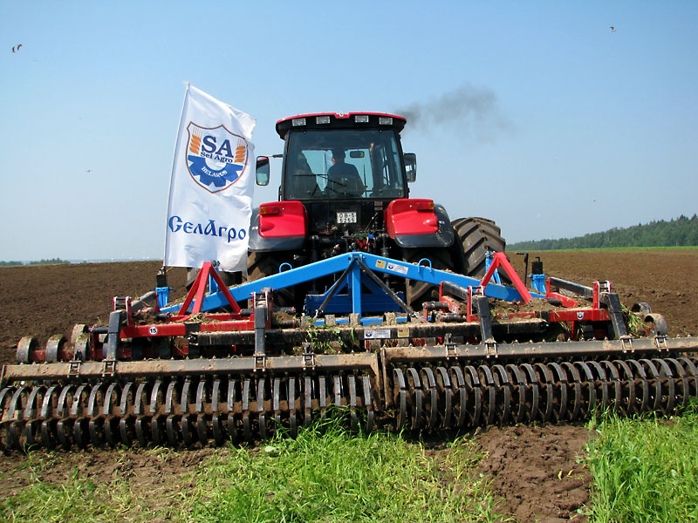

***Сцепки агрегатов дисковых навесных серии АДН 2,5Р2х2 С5, 3Р2х2 С6, 3,5Р2х2 С7, 4Р2х2 С8 и их модификации*** разработаны ООО СЕЛАГРО совместно с фирмой BURY Maszyny Rolnicze Республика Польша для тракторов 5-го класса (250 – 300 л.с.) с возможностью агрегатирования с тракторами 2 – 3 класса (120 – 200 л.с).

***СЦЕПКИ АГРЕГАТОВ ДИСКОВЫХ НАВЕСНЫХ*** состоят из навесной сцепки С и двух стандартных агрегатов АДН «ДИСКАТОР» с шириной захвата 2,5 – (5,0м.); 3,0 – (6,0м.); 3,5 – (7,0м.) и 4,0м. – (8,0м.).

Трансформация агрегата в сцепленное положение и обратно составляет не более 0,5 ч.

Агрегаты применяются в составе комплекса машин в системе основной и предпосевной обработки почвы по энерго- и ресурсозберегающим технологиям под зерновые, технические и кормовые культуры, а также лущение стерни, улучшения лугов и пастбищ, разработка торфяников.

По заявкам покупателей агрегат поставляется с оборудованием для внесения ЖКУ в основную обработку, исключающим потери азота и увеличивающим эффективность использования трактора.

По заявкам покупателей агрегат поставляется с навигатором Matrix 570G (фирмы TeeJet) или Muller Electronic (Германия), обеспечивающие: навигацию с обзорным видом, картирование и обзор данных, автопилотирование, видео и навигацию в режиме реального времени.

***СЦЕПКИ АГРЕГАТОВ ДИСКОВЫХ НАВЕСНЫХ***  в блочно – модульной версии позволяют расцепить навесные дискаторы АДН для агрегатирования с тракторами 2 – 3 –го класса:

- при необходимости обработки сложно- и мелко-контурных полей;

- при закрытии влаги ранней весной;

- при использовании тракторов 5-го класса на других операциях;

- при работе на переувлажнённых почвах (дождливая весна – осень, низинные и пойменные земли) и невозмозможности выхода в поле прицепных агрегатов.

|  |  |  |
| --- | --- | --- |
| **Наименование показателя** | **Блочно-модульный вариант с использованием сцепки** | |
| **АДН3Р2х2С6Т6** | **АДН4Р2х2С8Т8** |
| Тип агрегата | Навесной | |
| Состав агрегата | Навесная сцепная рама, типовые агрегаты АДН, тележка транспортная | |
| Способ построения агрегата | Блочно-модульный шеренговый | |
| Вид носителя блок-модулей | Навесная сцепная рама (сцепка) | |
| Исполнение блок модулей | Завершённая комбинация навесная из типовых агрегатов | |
| Ширина захвата, м | 6,0 | 8,0 |
| Агрегатирование (тяговый класс трактора) | 5 | |
| При раздельном агрегатировании каждого дискатора (тяговый класс трактора) | 2 | 3 |
| Производительность за час основного времени  с трактором 5 класса, га | до 7,0 | до 9,0 |
| Производительность одиночного дискатора  с трактором 2 (3) класса, за час основного времени, га | до 4,0 | до 6,0 |
| Диаметр дисков, мм | 510 | |
| Глубина обработки (за два прохода), см | до 16 | |
| Рабочая скорость, км/час | 8,0 – 18,0 | |
| Масса сухая конструкционная, кг | 3000±100 | 3800±100 |
| Количество дисковых секций / дисков, шт. | 4/48 | 4/64 |
| Угол атаки дисковых секций | 0º - 25º | |
| Вертикальный ход рессорной стойки, мм | до 130 | |
| Поперечное смещение секций, мм | ±200 | |
| Удельная нагрузка на один диск, кг | до 90 | |

**Борона дисковая навесная серии БДН**

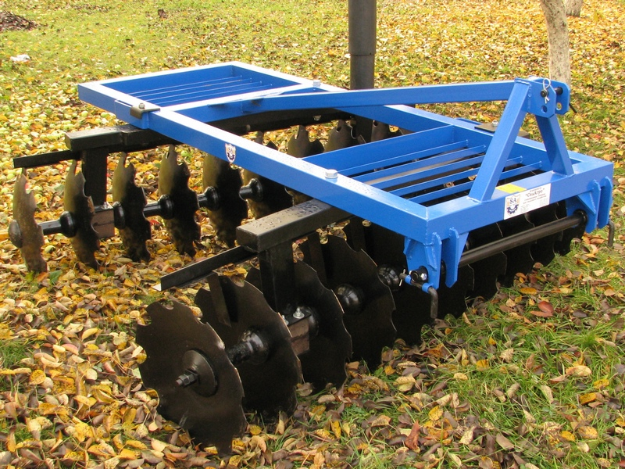

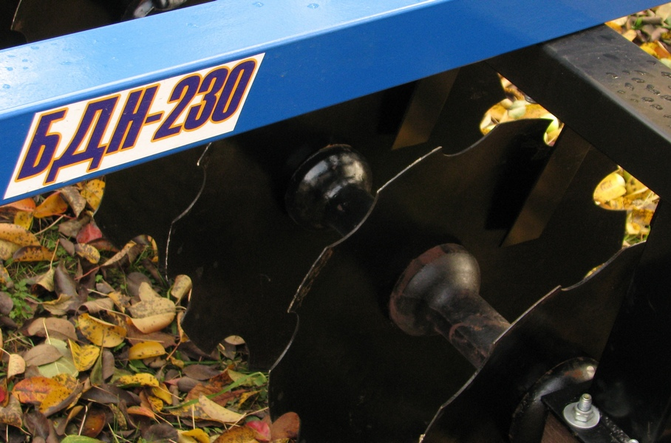***БДН –*** эта серия дисковых навесных борон предназначена для выполнения следующих работ:

- рыхление верхнего слоя почвы;

- выравнивания поверхности поля;

- уничтожение сорняков;

- заделки семян и удобрений

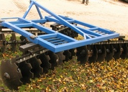- разделка дернин лугов и пастбищ перед вспашкой;

- предпосадочная подготовка почвы в садах, ягодниках, лесопитомниках и питомниках декоративных культур;

- обработка междурядий в промышленных садах интенсивного типа.

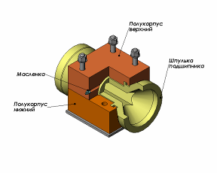

**Преимущества перед боронами других изготовителей:**

1. **Рабочие органы** – сферические диски 510 фирмы O.F.A.S. Италия.(1-й ряд и 2-й ряд– зубчатые!)
2. **Подшипники** – специальная подшипниковая синтетическая склейка «Lignotol», имеющая высокие показатели стойкости к истиранию.
3. **Вышеуказанные преимущества позволяют увеличить срок службы без ремонта в два раза ( до 3..5лет).**

|  |  |  |  |  |  |
| --- | --- | --- | --- | --- | --- |
|  | **ШИРИНА ОБРАБОТКИ** | | | | |
|  | 1,6м. | 1,8м. | 2,3м. | 2,7м. | 3,1м. |
|  | Тип V | | | Тип Х | |
| **диски-ø510мм** | БДН 160 | БДН 180 | БДН 230 | БДН 270 | БДН 310 |
| **Класс трактора,**  **не ниже** | 0,6 | 0,6 | 0,9 | 1,4 | 1,4 |